Университет ИТМО

Факультет программной инженерии и компьютерной техники

Направление подготовки 09.03.01 Информатика и вычислительная техника

Дисциплина «Основы программной инженерии»

**Отчет**

По лабораторной работе №1

Вариант 3235

Выполнил:

*Рахматов Нематджон*

*P3233*

Санкт-Петербург

2024

Задание:

Вариант #3235:

ИНТЕРНЕТ-БИБЛИОТЕКА iLibrary.ru - <https://ilibrary.ru/>

Составить список требований, предъявляемых к разрабатываемому веб-сайту (в соответствии с вариантом). Требования должны делиться на следующие категории:

* Функциональные.
  + Требования пользователей сайта.
  + Требования владельцев сайта.
* Нефункциональные.

Требования необходимо оформить в соответствии с шаблонами RUP (документ SRS - Software Requirements Specification). Для каждого из требований нужно указать его атрибуты (в соответствии с методологией RUP), а также оценить и аргументировать приблизительное количество часов, требующихся на реализацию этого требования.

Для функциональных требований нужно составить UML UseCase-диаграммы, описывающие реализующие их прецеденты использования.

**Отчёт по лабораторной работе должен содержать:**

1. Документ Software Requirements Specification, содержащий список требований к сайту.
2. UseCase-диаграммы прецедентов использования, реализующих функциональные требования.
3. Выводы по работе.

# Software Requirements Specification

## 1. Introduction

### 1.1 Purpose

Цель данной Software Requirements Specification – описание системы: формулирование функциональных и нефункциональных требований, описание прецедентов, выделение актеров.

Интернет-Библиотека - это цифровой ресурс, предназначенный для обеспечения доступа к обширной коллекции литературы, научных статей, исследований и образовательных материалов из разных уголков мира.

### 1.2 Document conventions

Фронтенд - визуальная составляющая сайта, которую видит пользователь

Html - язык разметки сайта

CSS - набор стилей примененный на сайте

JS - язык программирования

Python - язык программирования

Бекенд - это часть программного обеспечения, работающая на серверной стороне и

обрабатывающая логику приложения, взаимодействуя с базой данных и обеспечивая

данные для фронтенда.

Библиотека - коллекция функционала, добавляемая к готовому проекту для решения

новых задач.

Фреймворк - набор инструментов, предоставляющих готовую архитектуру для

построения приложений.

UseCase - сценарий использования.

### 1.3 References

Use-Case: <https://app.creately.com/diagram/start/dashboard>

Информация о SRS: <https://habr.com/ru/post/52681/>

Информация о RUP: <https://qaevolution.ru/metodologiya-menedzhment/rup/>

ИНТЕРНЕТ-БИБЛИОТЕКА iLibrary.ru - <https://ilibrary.ru/>

## 2. Overall Description

### 2.1 Project Features

Use-Case

### 2.2 Operating environment

* 2.2.1 Для фронтенда используются такие технологии как: html, css, js
* 2.2.2 Для бэкенда используется PHP

### 2.3 User documentation

Сам сайт

## 3. Specific requirements

### 3.1 Functional requirements

*Требования пользователя сайта:*

3.1.1 Предоставлять возможность просмотра последних поступлений

3.1.2 Предоставлять возможность поиска книг

3.1.3 Предоставлять возможность читать быстро

3.1.4 Предоставлять возможность читать избранных книг и авторов

3.1.5 Предоставлять возможность читать информацию о сайте и о интернет библиотеке

3.1.6 Предоставлять возможность читать самые актуальные книги за сегодня

3.1.7 Предоставлять возможность посмотреть на авторы

*Требования владельца сайта:*

3.1.8 Предоставлять доступ к добавлению, редактированию и удалению книг, добавлению авторов

3.1.14 Предоставлять быстрый доступ загрузки книг

### 3.2 Nonfunctional requirements

*Usability requirements:*

3.2.1 Отображение сайта с полность работающим функционалом и без нарушения дизайна в современных популярных браузерах: Chrome 79, Safari 11, Mozilla 70, Яндекс Браузер 21

3.2.2 Мобильная версия сайта с корректной работой на современных разрешениях (18/9, 18.5/9)

*Performance requirements:*

3.2.3 Сайт со всем рабочим функционалом должен работать на пиковых нагрузках (100 запросов в секунду)

*Supportability requirements:*

3.2.4 Сайт должен быть легко расширяем горизонтально - иметь возможность расширения функционала без больших трудозатрат

|  |  |  |  |  |
| --- | --- | --- | --- | --- |
| **№** | **Требование** | **Приоритетность** | **Трудоемкость человеко-час** | **Стабильность** |
| 1 | Предоставлять доступ к добавлению, редактированию и удалению книг, добавлению авторов | 10 | 8 | Высокая |
| 2 | Сортировка книг по тегам и темам | 10 | 10 | Высокая |
| 3 | Возможность загрузить страниц книг очень быстро | 7 | 2 | Высокая |
| 4 | Подборка книг на главной странице | 5 | 2 | Средняя |
| 5 | Счетчик просмотров, лайков | 5 | 2 | Низкая |
| 6 | Отзыв,Комментирование книг | 8 | 4 | Средняя |
| 7 | Лента высказываний и цитат | 1 | 3 | Средняя |
| 8 | Сообщение об ошибках | 4 | 2 | Средняя |
| 9 | Поиск по сайту (другие виды) | 8 | 8 | Средняя |

|  |  |  |  |  |
| --- | --- | --- | --- | --- |
| **№ требования** | **Тип риска: Вероятность наступления** | **Вероятность** | **Масштаб потерь** | **Экспозиция риска** |
| 1 | Ресурсные: очень низкая  Бизнес-риски: очень низкая  Технические: очень низкая  Политические: низкая | Низкая  0.3 | Значительные  4 | 1.2 |
| 2 | Ресурсные: средняя  Бизнес-риски: очень низкая  Технические: средняя  Политические: низкая | Средняя  0.5 | Средние  2 | 1 |
| 5 | Ресурсные: очень низкая  Бизнес-риски: низкая  Технические: высокая  Политические: низкая | Высокая  0.8 | Незначительные1 | 0.8 |
| 6 | Ресурсные: низкая  Бизнес-риски: очень низкая  Технические: средняя  Политические: очень низкая | Средняя  0.5 | Средние  1.5 | 0.75 |
| 7 | Ресурсные: низкая  Бизнес-риски: очень низкая  Технические: низкая  Политические: средняя | Очень низкая  0.1 | Незначительные0.5 | 0.05 |
| 8 | Ресурсные: средняя  Бизнес-риски: очень низкая  Технические: средняя  Политические: очень низкая | Средняя  0.4 | Средние  2 | 0.8 |

## 4. External interface requirements

Ответы сервера предоставляются в формате HTML

## 5. Use-Case

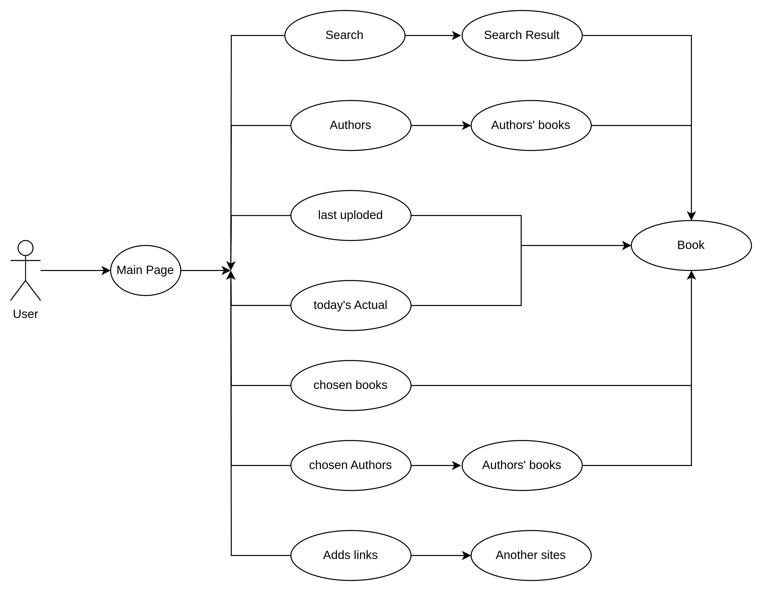

## Вывод:

В ходе работы мы ознакомились с методологией RUP и структурой SRS документа, была создана UseCase-диаграмма и составлен список требований к сайту, оформленный в виде документа SRS.